Taxonomies des cibles d’apprentissage

Pourquoi remplir cet élément de documentation?
Pour établir de façon cohérente le niveau des cibles d’apprentissage à atteindre tout au long du parcours de formation de l’étudiant.

Taxonomie du domaine cognitif
Taxonomie de Bloom
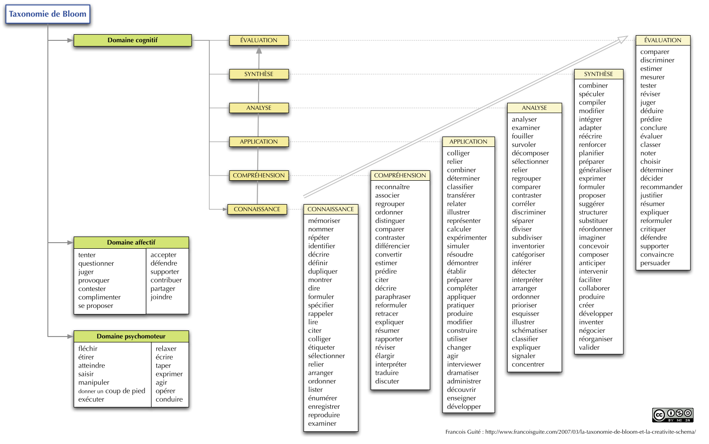

Taxonomie du domaine affectif
Tableau 1 - Taxonomie du domaine affectif de Krathwohl
Niveau
Réception | Conscience
 | Volonté de recevoir
 | Attention dirigée ou préférentielle
Réponse | Assentiment
 | Volonté de répondre
 | Satisfaction à répondre
Valorisation | Acceptation d’une valeur
 | Préférence pour une valeur
 | Engagement
Organisation | Conceptualisation d’une valeur
 | Organisation d’un système de valeurs
Caractérisation par une valeur ou un système de valeurs | Disposition généralisée
 | Caractérisation

Taxonomie du domaine psycho-moteur
Taxonomie de Harrow (résumé)
- les mouvements réflexes
- les mouvements fondamentaux
  - les mouvements locomoteurs
  - les mouvements non locomoteurs
  - les mouvements de manipulation
- les capacités perceptives
  - la discrimination kinesthésique
  - la discrimination visuelle
  - la discrimination auditive
  - la discrimination tactile
  - la coordination
- les capacités physiques
  - endurance
  - force
  - souplesse
  - agilité
- Les habiletés physiques
  - habiletés d’adaptation simple
  - habiletés d’adaptation composite
  - habiletés d’adaptation complexe
- La communication gestuelle
  - mouvements d’expression
  - mouvements d’interprétation
  - mouvements esthétiques
  - mouvements de création

Taxonomie des habiletés
Taxonomie de Paquette
Ce document est tiré de la MISA (Méthode d’Ingénierie des Systèmes d’Apprentissage) développée par le LICEF (www.licef.ca).
Tableau 2 - Taxonomie des habiletés (verbes d’action de référence dans la formulation d’une compétence)
N | Habileté | Description | Exemples  Domaine cognitif (c), affectif (a), social (s)
01 | Porter attention | À ce niveau, l’apprenant est sensibilisé à l'utilité des connaissances concernées et il y porte une attention. | c- S’intéresser au problème du client  a- Être touché par la qualité d’un discours  s- Percevoir une situation tendue dans une négociation
02 | Intégrer, identifier, repérer, noter, mémoriser, se rappeler | À ce niveau, l’apprenant a la capacité de mémoriser, d’identifier, de repérer, de noter les informations ou les éléments d’une situation. | c- Retenir en mémoire des faits  a- Reconnaître son état de stress  s- Prendre note d’une façon de travailler en groupe
03 | Instancier, préciser, illustrer, discriminer, expliciter | À ce niveau, l’apprenant a la capacité de préciser (expliciter), d’illustrer par des exemples les informations ou les situations. Il peut aussi les différencier (discriminer) les unes par rapport aux autres. | c- Préciser une procédure en donnant un exemple  a- Distinguer une blague d’une attaque verbale  s- Décrire au participant son rôle dans le groupe de travail
04 | Traduire, transposer | À ce niveau, l’apprenant est capable de reproduire, sous une même forme ou une autre forme, des informations ou des comportements face à des problèmes ou situations de même nature | c- Mettre par écrit les idées présentées oralement  a- Ajuster son comportement à partir d’une situation semblable  s- Animer un groupe dans une situation semblable à une autre déjà vécu
05 | Utiliser, simuler | À ce niveau, l’apprenant utilise ou simule fidèlement les connaissances conceptuelles, procédurales ou stratégiques en cause. | c- Utiliser une procédure connue  a- Calmer son angoisse par une technique connue  s- Simuler une technique connue de gestion de crise
06 | Analyser, déduire, classifier, prédire, diagnostiquer | À ce niveau, l’apprenant produit à partir de sa capacité d’analyse et de déduction. Il peut classifier, prédire des situations, faire des diagnostics et fournir des explications cohérentes. | c- Déduire les objectifs, les données et les contraintes d’un type de problème  a- Prédire ses états émotifs face à un problème  s- Analyser la dynamique d’une négociation
07 | Réparer, adapter, corriger, modifier | À ce niveau, l’apprenant démontre dans de nouvelles situations qu’elle peut adapter les connaissances avec un minimum d'aide. Il peut être créatif dans sa façon de corriger un problème ou modifier des façons de faire. | c- Corriger certaines lacunes d’une procédure. Trouver un terrain d’entente.  a- Modifier sa réaction émotive dans une situation tendue pour réduire son stress  s- Améliorer le climat d’une médiation difficile
08 | Synthétiser, induire, planifier, modéliser | À ce niveau, l’apprenant produit à partir de sa capacité de synthèse. Il peut planifier des processus, induire des conclusions ou communiquer adéquatement à partir modèle. | c- Construire un plan de solution  a- Développer une nouvelle attitude en entrevue  s- Trouver une façon de faire progresser un groupe
09 | Évaluer | À ce niveau, l’apprenant a la capacité d’évaluer les situations, de porter des jugements selon son expertise. Il peut aussi déterminer de la pertinence ou non de son expertise en fonction des besoins du client | c- Évaluer le bien-fondé d’une argumentation  a- Évaluer son niveau de stress dans une discussion tendu  s- Déterminer l’efficacité de notre collaboration dans une situation de partage de juridiction
10 | Initier, influencer, s'adapter, contrôler, gérer, auto-contrôler, auto-gérer | À ce niveau, l’apprenant démontre une manifestation sociale (initie, influence, gère). Il a la capacité d'expliquer les règles et heuristiques propres à son domaine ainsi que la capacité de réflexion sur son propre processus | c- Orienter judicieusement un client. Enseigner sa démarche  a- Contrôler ses attitudes émotives dans un groupe  s- Prendre sur soi d’améliorer un climat social tendu

Critères de performance
Le « critère de performance » consiste à définir si l'habileté (la compétence) peut s’appliquer à la connaissance dans une :
- façon guidée ou autonome
- façon complète ou partielle
- façon régulière ou irrégulière
- situations simples ou complexes
- situations familières ou nouvelles
Tableau 3 - Critères de performance
Critères de performance
Façon (Comment) |  |  |  |  |  | Situation (quand, dans quelle condition)
A-Fréquence |  | B-Couverture |  | C-Autonomie |  | D-Complexité |  |  | E-Contexte
À l'occasion | De façon constante | Partielle | Totale | Avec assistance | Sans aide | Faible | Moyenne | Forte | Familier | Nouveau

Les critères de performance correspondent aux niveaux suivants :
Tableau 4 - Indicateurs de performance
Indicateur de performance pour une compétence (habileté) |  | Le niveau débutant  (sensibilisation)  0.0 - 2,5 | Le niveau intermédiaire  (familiarisation)  2.5 -- 5.0 | Le niveau Avancé  (maîtrise)  5.0 - 7.5 | Le niveau expert  (expertise)  7.5 - 10.0
Description sommaire |  | Un apprenant peut exécuter une compétence seulement si guidé, partiellement et irrégulièrement, dans des situations simples et familières | Un apprenant peut exécuter une compétence dans une façon autonome, partielle et régulière, mais toujours dans des situations familières simples. | Un apprenant peut exécuter une compétence dans une façon autonome, régulière et complète, dans des situations plus complexes mais familières | Un apprenant peut exécuter une compétence dans un façon autonome, irrégulière et complète, dans des situations complexes aussi bien que nouvelles.
Façon (Comment) | de guidée à autonome | Guidée | Autonome | Autonome | Autonome
 | Irrégulière à régulière | Irrégulière | régulière | Régulière | Régulière
 | De partielle à complète | Partielle | Partielle | Complète | Complète
Situation (quand, dans quelle condition) | Simple à complexe | Simple | Simple | Complexe | Complexe
 | Familière à nouvelle | Familière | Familière | Familière | Nouvelle
Généralement (pas toujours) les objectifs d'apprentissage sont formulés sans précision sur le contexte ou la performance impliquée. Par exemple, "Connaître la mécanique automobile" peut être l'objectif du cours ou d'une leçon. Cette formulation est imprécise et peu opérationnalisable : "connaître" à quel point et dans quel contexte? Au point de l'appliquer, de l'analyser, de l'enseigner? D'où l'utilité de transposer (ou reformuler) les objectifs d'apprentissage en terme de compétence visée utilisant un verbe d'action relatif à une taxonomie d'habileté (classée selon une complexité progressive dans les domaines cognitif, affectif ou psycho-moteur). De plus la formulation d'une compétence observable et mesurable implique d'ajouter les critères de performance attendus (contexte d'application de l'habileté concerné). Par exemple, l'objectif de "Connaître la mécanique automobile" pourrait se préciser par la compétence suivante: Appliquer les principes de la mécanique automobile, avec ou sans aide selon la complexité de la mécanique impliquée.
Cette façon de faire, plus précise, permet une évaluation observable et mesurable de la réussite ou non de la compétence.
Dans l’ensemble, les formations centrées sur le formateur conviennent d’avantage aux compétences impliquant des habiletés de bas niveaux dans l'échelle (de 1 à 10) des habiletés, proposée dans MISA. Plus on progresse dans l’échelle des habiletés, l’atteinte des compétences visées sera favorisée par une approche de plus en plus centrée sur l’apprenant.
Bien sûr, il faut aussi tenir compte : du contexte d’application de la compétence ; des particularités des apprenants telles que l’autonomie et la motivation ; des besoins d’apprentissage, un écart important impliquant souvent une formation progressive dans l’échelle des habiletés ; du mode de diffusion prévu.
Par exemple, l'atteinte de la compétence "Appliquer les principes de la mécanique automobile, avec ou sans aide" implique une participation importante de l'apprenant, possiblement supervisée par le formateur. Si le contexte implique "sans aide", la présence du formateur devrait forcément être plus discrète. Si l'écart entre l'habileté actuelle et visée est important, il faudra prévoir des activités pédagogiques intermédiaires visant des habiletés de "reproduction" où la présence du formateur sera importante. Une faible autonomie ou motivation des apprenants implique une aide particularisée du formateur. De plus, si le mode de diffusion est à distance, cela implique que la formation sera forcément d’avantage centrée sur l’apprenant.

Tirée de Legendre, R. Dictionnaire actuel de l’éducation, Guérin ed., (2000).

